**今日动态**

12.25 星期三 阴

班级人数：23人，今日实到：22人。

|  |  |  |  |  |
| --- | --- | --- | --- | --- |
| **姓名** | **晨间签到**  **（签到★、没签到●）** | **进餐**  **（全部★、没吃完●）** | **整理衣裤**  **（会整理★、不会整理●）** | **备注** |
| **赖薪宇** | **★** | **★** | **★** |  |
| **万锦泽** | **★** | **★** | **★** |  |
| **王亦豪** | **●** | **★** | **●** |  |
| **高望** | **★** | **★** | **★** |  |
| **张奕** | **★** | **★** | **★** |  |
| **万殊同** | **★** | **★** | **★** |  |
| **何蒋晔** | **★** | **★** | **★** |  |
| **张东洋** | **★** | **★** | **★** |  |
| **韩承宇** | **●** | **★** | **●** |  |
| **任泽轩** | **★** | **★** | **★** |  |
| **刘宸泽** | **★** | **★** | **★** |  |
| **潘沐炀** | **★** | **★** | **★** |  |
| **冯原** | **●** | **★** | **●** |  |
| **郭舒耀** | **★** | **★** | **★** |  |
| **余一凡** | **★** | **★** | **★** |  |
| **党佳琪** | **★** | **★** | **★** |  |
| **杨星月** | **请假** | **请假** | **请假** |  |
| **毛煜祺** | **★** | **★** | **★** |  |
| **李醇韵** | **★** | **★** | **★** |  |
| **刘欣然** | **★** | **★** | **★** |  |
| **朱沐菡** | **●** | **★** | **●** |  |
| **张芸汐** | **★** | **★** | **★** |  |
| **费思佳** | **★** | **★** | **★** |  |

**一日生活活动篇**  

**区域游戏篇**  

|  |  |  |
| --- | --- | --- |
| /Users/duanxuemei/Downloads/IMG_3897.jpgIMG_3897 | /Users/duanxuemei/Downloads/IMG_3896.jpgIMG_3896 | /Users/duanxuemei/Downloads/IMG_3895.jpgIMG_3895 |
| 张芸汐在娃娃家烧饭。 | 张东洋、李醇韵、费思佳在美工区做手工。 | 党佳琪在涂鸦区画雪人。 |
| /Users/duanxuemei/Downloads/IMG_3894.jpgIMG_3894 | /Users/duanxuemei/Downloads/IMG_3892.jpgIMG_3892 | /Users/duanxuemei/Downloads/IMG_3891.jpgIMG_3891 |
| 毛煜祺在图书区阅读绘本。 | 冯原在益智区玩长尾巴火车。 | 万殊同、何蒋晔一起玩长尾巴火车。 |

**集体活动篇**  

美术活动：漂亮的花围巾

这是一节绘画装饰活动，通过引导幼儿在观察围巾的基础上用简单的圆圈、波浪线、直线等基本图形在印有围巾的纸上进行装饰并涂色，从而感受创造的美。

冬天天气寒冷，幼儿经常会戴上漂亮的围巾，对围巾的颜色和图案有一定的了解，但是幼儿在绘画活动中线条还不流畅，还有部分幼儿不能大胆创作。

能感知冬季的主要特征，发现周围环境的变化的孩子有**赖薪宇、万锦泽、王亦豪、高望、张奕、万殊同、何蒋晔、张东洋、韩承宇、任泽轩、刘宸泽、潘沐炀、冯原、郭舒耀、余一凡、党佳琪、毛煜祺、李醇韵、刘欣然、朱沐菡、张芸汐、费思佳。**

能用较清楚的语言描述自己的观察和体验的孩子有：**高望、张奕、万殊同、何蒋晔、任泽轩、潘沐炀、郭舒耀、余一凡、党佳琪、毛煜祺、李醇韵、刘欣然、张芸汐、费思佳。**

能根据自己的想法绘画出围巾的孩子有：：**赖薪宇、高望、张奕、万殊同、何蒋晔、任泽轩、刘宸泽、潘沐炀、郭舒耀、余一凡、党佳琪、毛煜祺、李醇韵、刘欣然、张芸汐、费思佳。**

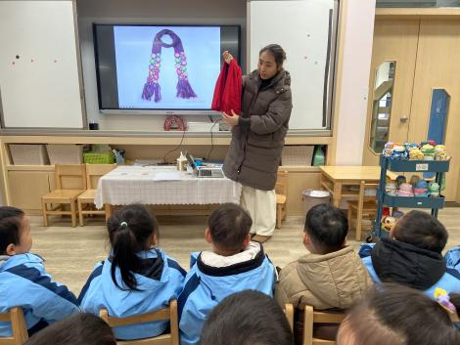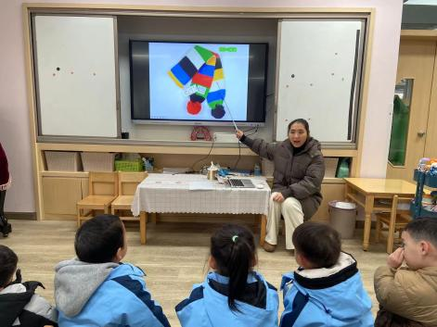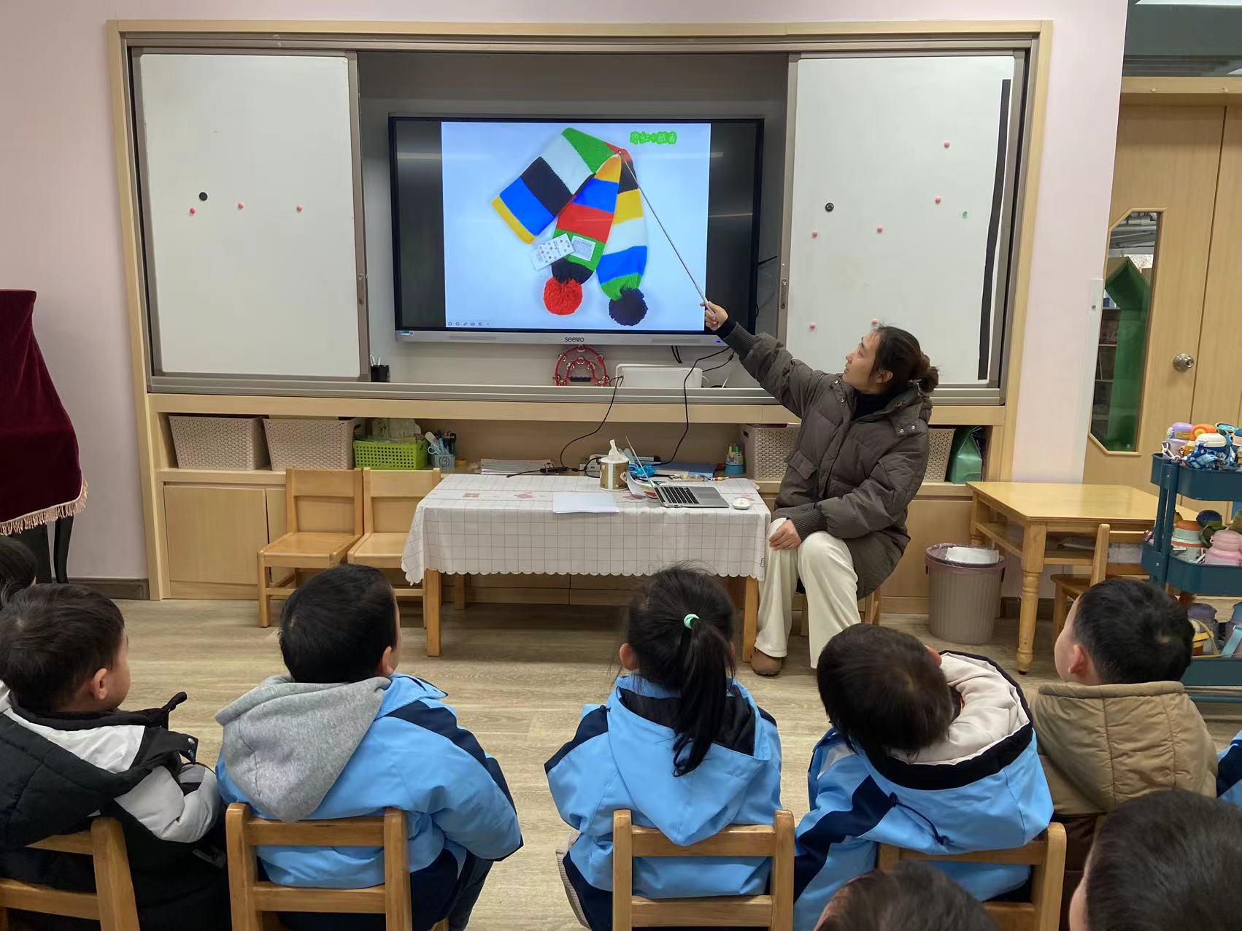

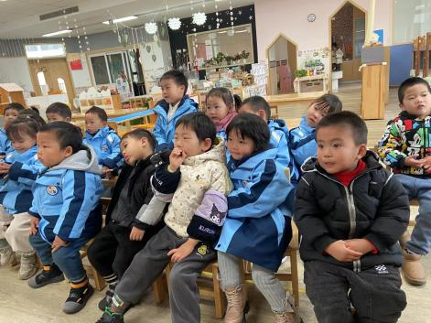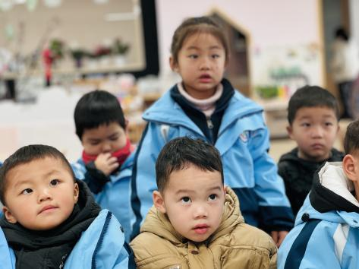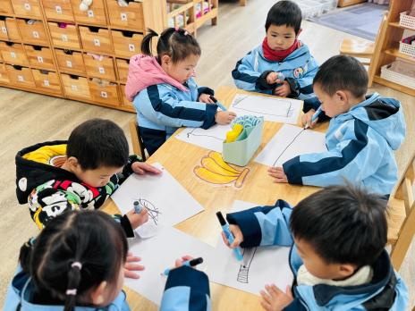

 **家园配合**  

1. 元旦节是我国的传统节日，在古代，元旦即是新年，象征着新的一年的开始，也是一年中最重要的日子。为了让幼儿更好地体验传统文化、感受节日气氛，并结合孩子们感兴趣的非遗项目，我园将于下周二（12月31日）上午举办“瑞蛇迎新年，赶个年味集”的主题活动。
2. 我们诚挚邀请2位家长来园共同参与此次活动，与孩子们一起感受传统文化的魅力。家长们可以穿着喜庆点的衣服，如国风或汉服，与我们一起营造浓厚的节日氛围。

执笔人：段雪梅